История Беларуси, 11 класс Автор: Шепелевич Наталья Михайловна

Общественно-политическая жизнь БССР
в первое послевоенное десятилетие

Задание № 1
Вопрос: Возвращение на родину. Термин обычно употребляется в отношении военнопленных.
Составьте слово из букв: АИЦПТИРЕАРИ - _______________________________

Задание № 2
Вопрос: Укажите особенности, характерные для общественно-политической жизни БССР?
Выберите несколько из 4 вариантов ответа:
1.Деятельность Армии Крайовой на территории Западной Беларуси против советской власти.
2.Частичная демократизация политической жизни.
3.Усиление идеологического контроля органов власти во всех областях политической жизни.
4.Победа над фашистами привела к более глубокому единению народа и власти во внутриполитической жизни страны.

Задание № 3
Вопрос: Определите, в каком порядке назначались первыми секретарями ЦК КП(б)Б указанные личности.
Укажите порядок следования всех 4 вариантов:

1. К.Т.Мазуров
2. П.К.Пономаренко
3. М.С.Патоличев
4. М.И.Гусаров

Задание № 4
Вопрос: Укажите истинность или ложность утверждений, которые характеризуют место коммунистической партии и роль Советов депутатов трудящихся в общественно-политической жизни БССР.
Укажите истинность или ложность вариантов ответа:
1.Вся общественная жизнь находилась под жестким контролем государства.
2.В БССР действовало около десятка политических партий, но руководящая роль принадлежала коммунистической партии.
3.К участию в работе Советов народные массы не привлекались.
4.Советы обладали реальной политической властью и составляли противовес коммунистической партии.

Задание № 5
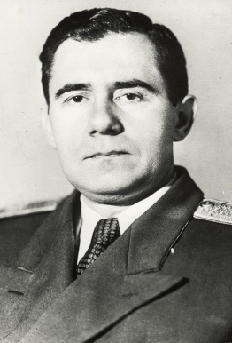
Вопрос: В каком году состоялись первые в послевоенные годы выборы в высший законодательный орган государственной власти республики?
Запишите число: ___________________________

Задание № 6
Вопрос: Руководитель советской делегации на конференциях
по созданию ООН и принятии ее Устава.
Запишите ответ:
_________________________________________

Задание № 7
Вопрос: Соотнесите два множества
Укажите соответствие для всех 4 вариантов ответа:
1. Советы депутатов трудящихся
2. СНК
3. ЦК КП(б)Б
4. Верховный Совет БССР

А. Высший законодательный орган государственной власти республики
Б. Высший коллективный руководящий орган партии в период между съездами.
В. Высший орган исполнительной власти
Г. Представительные органы государственной власти

Задание № 8
Вопрос: Организация, которая должна была активно участвовать в обеспечении производственной деятельности трудовых коллективов.
Выберите один из 4 вариантов ответа:

1. Советы трудящихся
2. Комсомол
3. Профсоюзы
4. СНК

Задание № 9
Вопрос: Выберите те утверждения, которые характеризуют взаимоотношения государства и религиозных конфессий.
Выберите несколько из 4 вариантов ответа:
1.В 1943 г. произошло восстановление Московской патриархии и деятельности Патриарха Московского и всея Руси.
2.В первое послевоенное десятилетие религиозная жизнь в Беларуси стала затухать.
3.В 1947 году была закрыта Минская духовная семинария в Жировичах.
4.Отношение к католической религии было крайне негативным.

Задание № 10
Вопрос: За какие заслуги в 1945 г. ЛКСМБ был награжден орденом Красного Знамени?
Выберите один из 4 вариантов ответа:
1.За мужество, проявленное комсомольцами в годы ВОВ. За добросовестную учебу и активную жизненную позицию.
2.За участие комсомольцев в восстановлении разрушенного хозяйства.
3.За создание комсомольцами различных общественных организаций.
4.За мужество, проявленное комсомольцами в годы ВОВ.

Ответы:

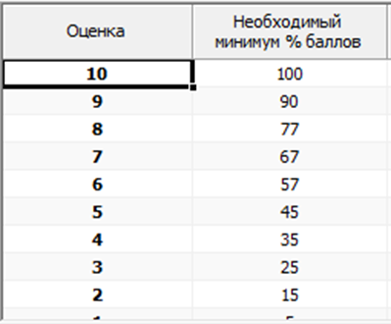
1. (2 б.) Верные ответы: РЕПАТРИАЦИИ
2. (3 б.) Верные ответы: 1; 3; 4
3. (4 б.) Верные ответы: 2 – 4 – 3 – 1
4. (4 б.) Верные ответы: 1 - Да; 2 - Нет; 3 - Нет; 4 - Нет
5. (2 б.): Верный ответ: 1947
6. (2 б.) Верный ответ: "Громыко".
7. (4 б.) Верные ответы: 1 – Г, 2 – В, 3 – Б, 4 - А
8. (1 б.) Верные ответы: 3
9. (2 б.) Верные ответы: 1; 4
10. (1 б.) Верные ответы: 4
Всего: 25 б. (1 б. – 4 %)

